МИНИСТЕРСТВО НАУКИ И ВЫСШЕГО ОБРАЗОВАНИЯ РОССИЙСКОЙ ФЕДЕРАЦИИ
ФГБОУ ВО «ДОНЕЦКИЙ ГОСУДАРСТВЕННЫЙ УНИВЕРСИТЕТ»
Физико-технический факультет

Лабораторная работа 2
По предмету «Программирование»

Выполнил:
студент 2 курса
направления подготовки:
Информатика и вычислительная техника
группы ИВТ-4
Красько Михаил Андреевич

Донецк – 2026
Лабораторная работа 2
Тема: Работа с файловой системой и процессами в Python.
Цель: Научиться программировать на языке Python скрипты, взаимодействующие с файлами и процессами операционной системы.
Ход работы
1. Напишите скрипт, который читает текстовый файл и выводит символы в порядке убывания частоты встречаемости в тексте. Регистр символа не имеет значения. Программа должна учитывать только буквенные символы (символы пунктуации, цифры и служебные символы слудет игнорировать). Проверьте работу скрипта на нескольких файлах с текстом на английском и русском языках, сравните результаты с таблицами, приведенными в wikipedia.org/wiki/ Letter_frequencies.
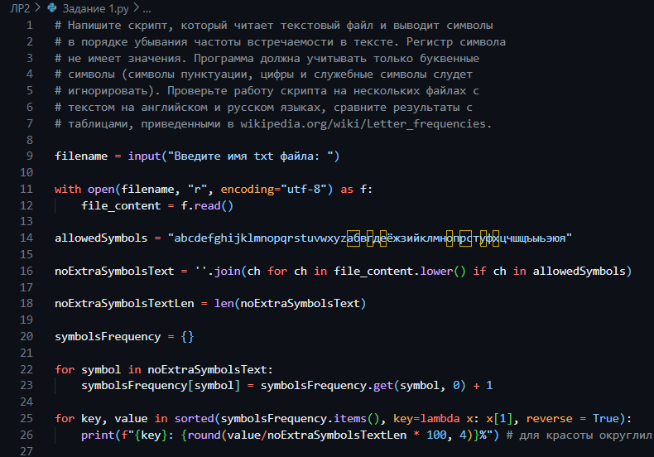
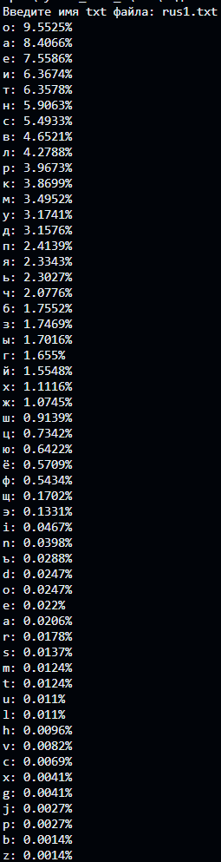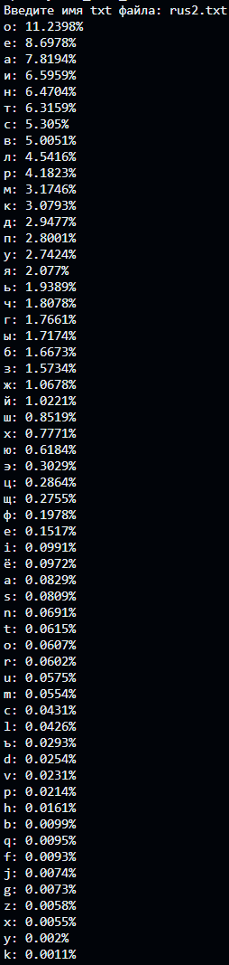
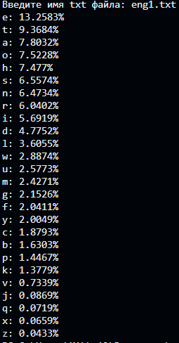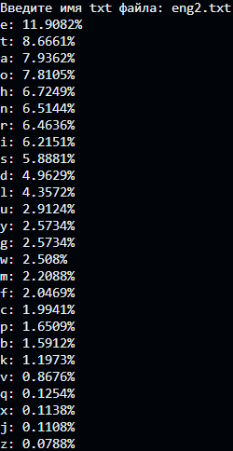
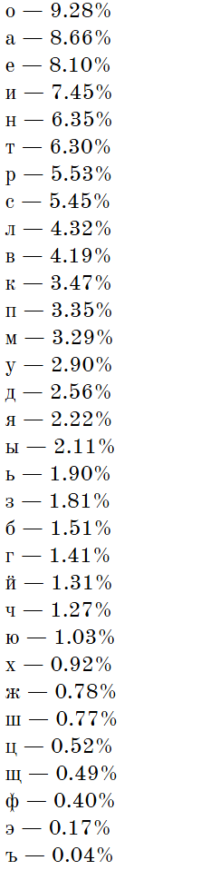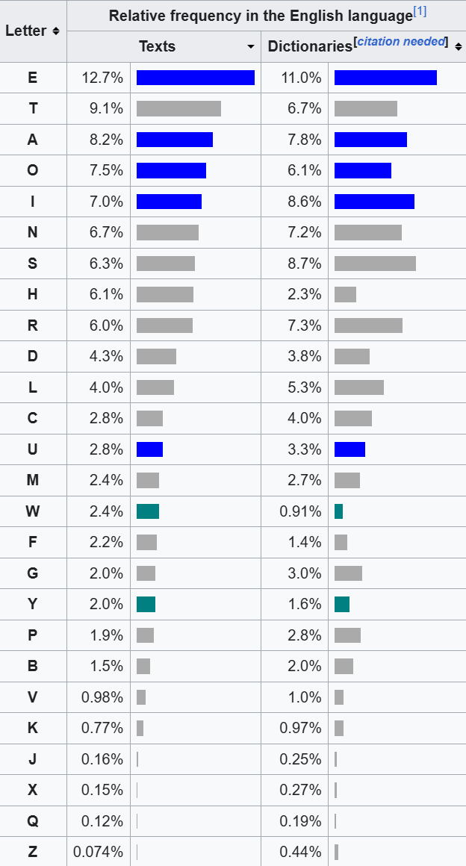
Вывод: полученная программой частота букв довольно близка к данным с других сайтов.
2. Напишите скрипт, позволяющий искать в заданной директории и в ее подпапках файлы-дубликаты на основе сравнения контрольных сумм (MD5). Файлы могут иметь одинаковое содержимое, но отличаться именами. Скрипт должен вывести группы имен обнаруженных файлов-дубликатов.
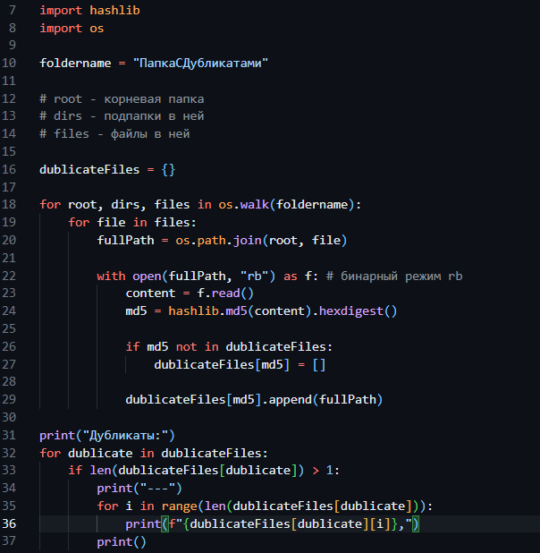
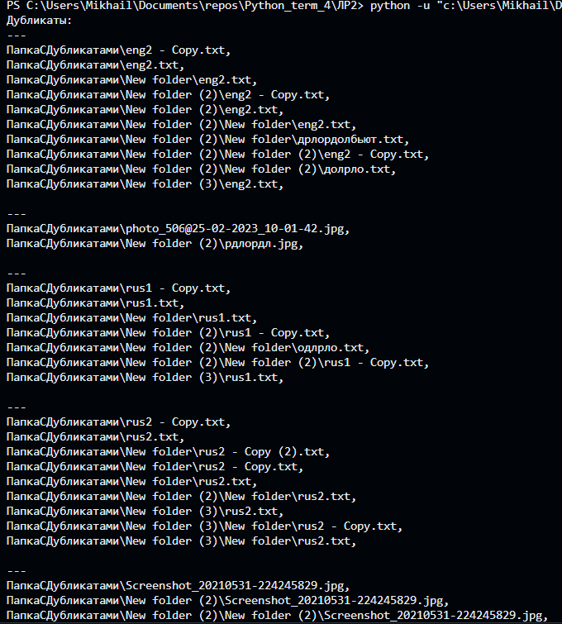
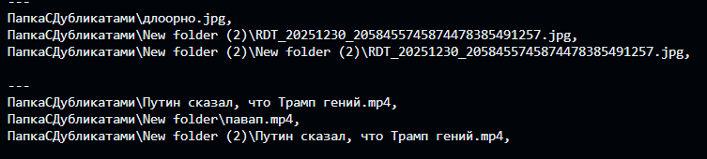
3. Задан путь к директории с музыкальными файлами (в названии которых нет номеров, а только названия песен) и текстовый файл, хранящий полный список песен с номерами и названиями в виде строк формата «01. Freefall [6:12]». Напишите скрипт, который корректирует имена файлов в директории на основе текста списка песен.
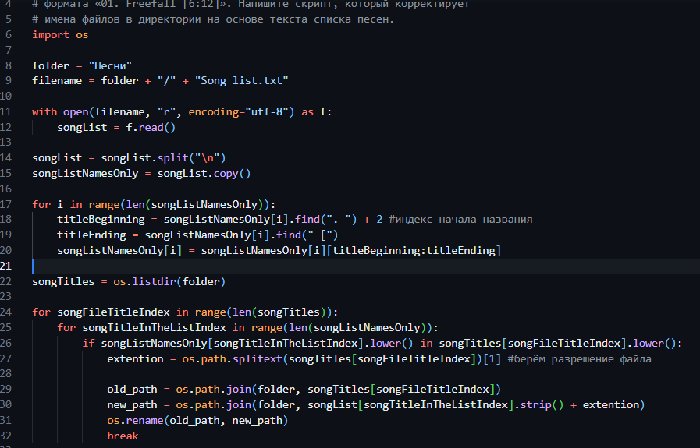
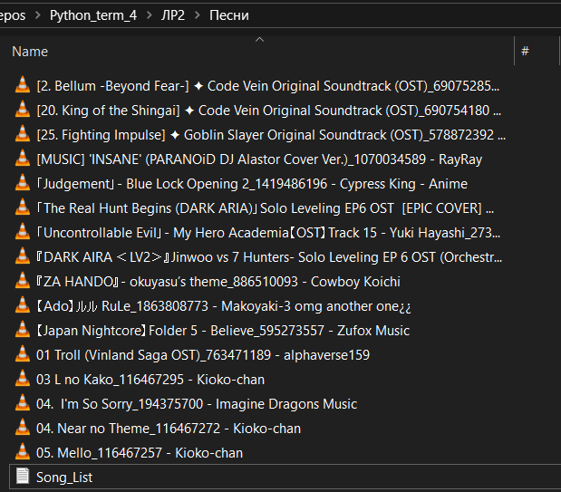
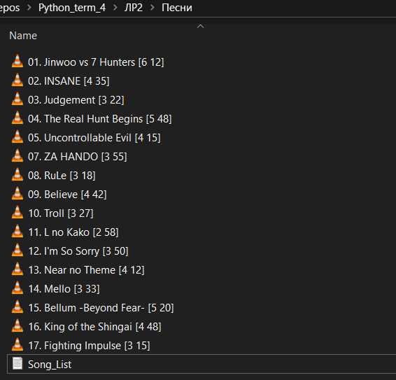
4. Напишите скрипт, который позволяет ввести с клавиатуры имя текстового файла, найти в нем с помощью регулярных выражений все подстроки определенного вида, в соответствии с вариантом. Например, для варианта № 1 скрипт должен вывести на экран следующее:
Строка 3, позиция 10 : найдено '11-05-2014'
Строка 12, позиция 2 : найдено '23-11-2014'
Строка 12, позиция 17 : найдено '23-11-2014'
Вариант 5: найдите все номера телефонов – подстроки вида
«(000)1112233» или «(000)111-22-33».
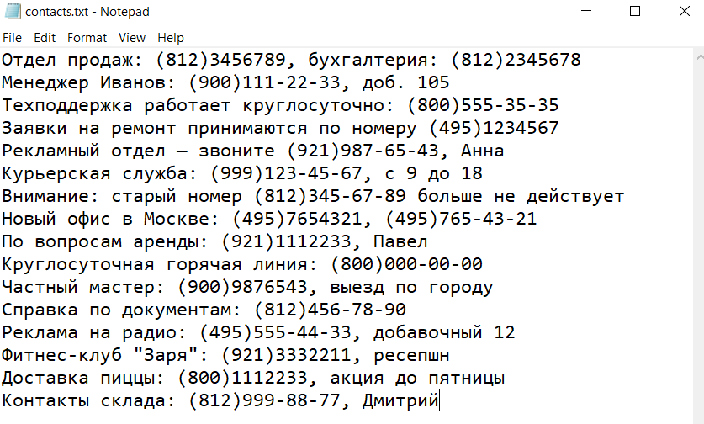
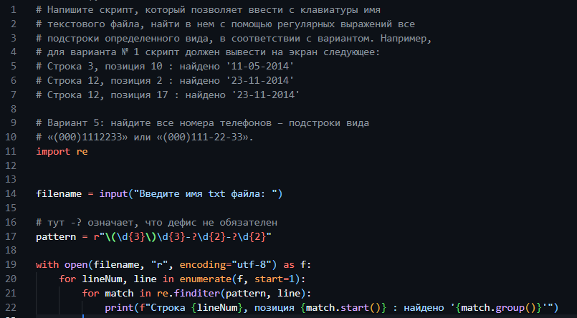
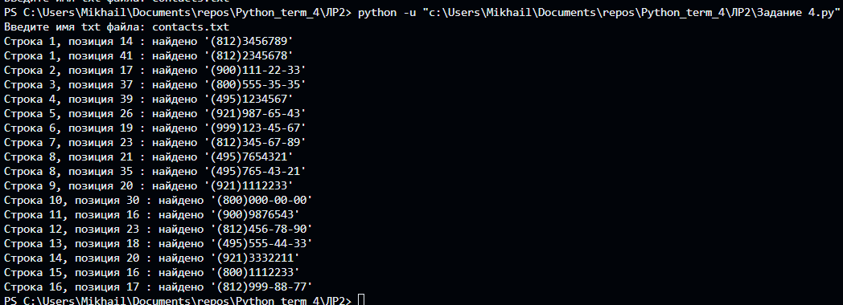
5. Введите с клавиатуры текст. Программно найдите в нем и выведите отдельно все слова, которые начинаются с большого латинского символа (от A до Z) и заканчиваются 2 или 4 цифрами, например «Petr93», «Johnny70», «Service2002». Используйте регулярные выражения.
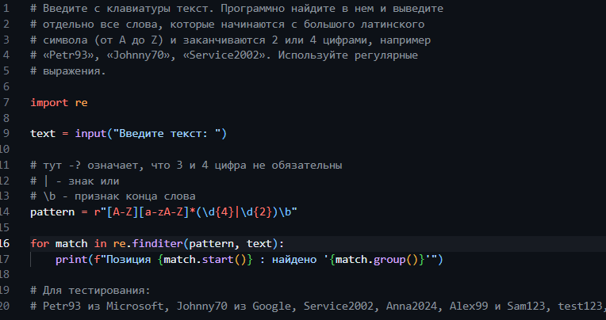
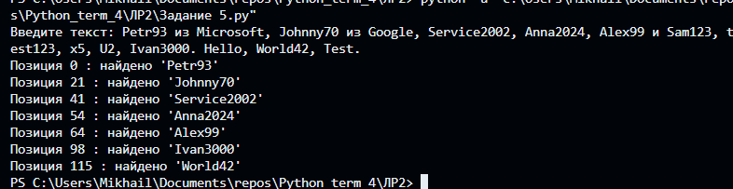
6. Напишите скрипт reorganize.py, который в директории --source создает две директории: Archive и Small. В первую директорию помещаются файлы с датой изменения, отличающейся от текущей даты на количество дней более параметра --days (т.е. относительно старые файлы). Во вторую – все файлы размером меньше параметра --size байт. Каждая директория должна создаваться только в случае, если найден хотя бы один файл, который должен быть в нее помещен. Пример вызова:
reorganize --source "C:\TestDir" --days 2 --size 4096
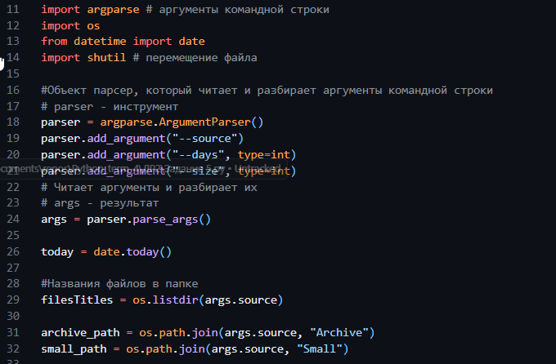
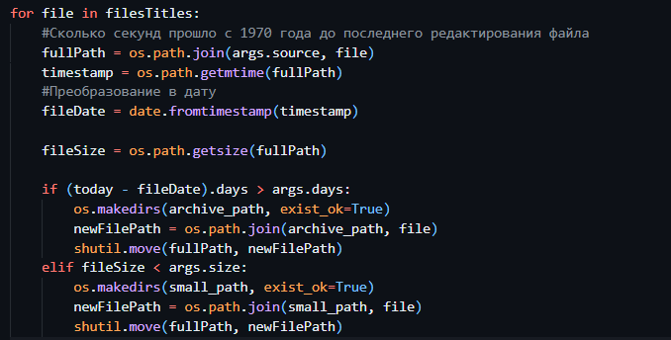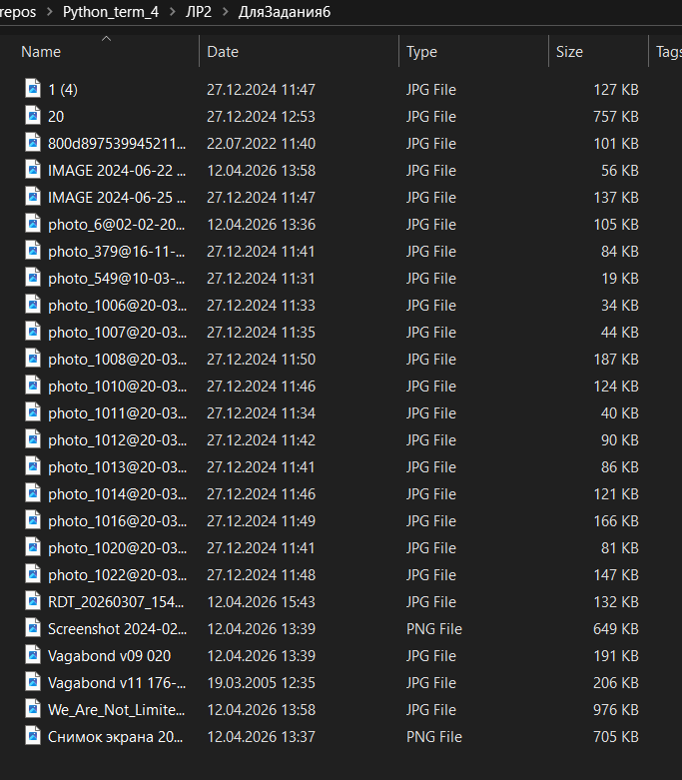
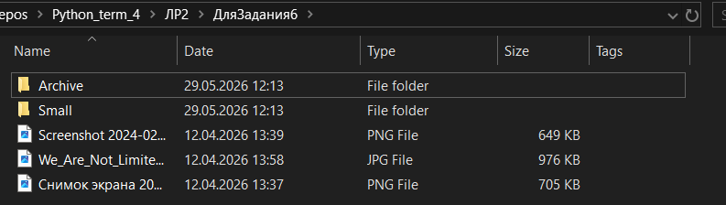
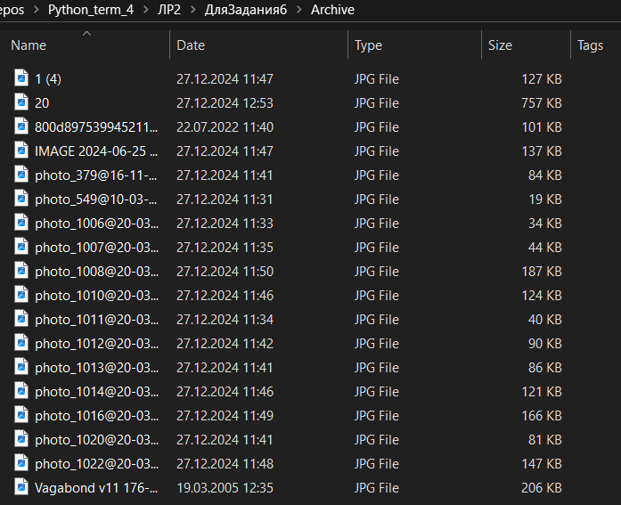
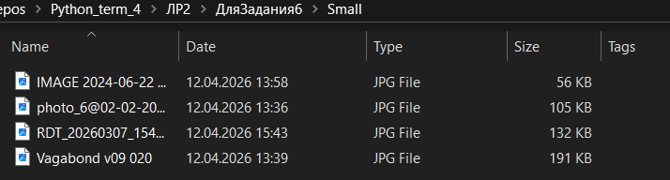
7. Написать скрипт trackmix.py, который формирует обзорный трек-микс альбома (попурри из коротких фрагментов mp3-файлов в пользовательской директории). Для манипуляций со звуковыми файлами можно использовать сторонние утилиты, например, FFmpeg.
Пример вызова и работы скрипта:
trackmix --source "C:\Muz\Album" --count 5 --frame 15 -l -e
--- processing file 1: 01 - Intro.mp3
--- processing file 2: 02 - Outro.mp3
--- done!
Параметры скрипта:
--source (-s) – имя рабочей директории с треками, обязателен;
--destination (-d) – имя выходного файла, необязателен (если не указан, то имя выходного файла – mix.mp3 в директории source);
--count (-c) – количество файлов в "нарезке", необязателен (если он не указан, то перебираются все mp3-файлы в директории source);
--frame (-f) – количество секунд на каждый файл, необязателен (если не указан, скрипт вырезает по 10 секунд из произвольного участка каждого файла);
--log (-l) – необязательный ключ (если этот ключ указывается, то скрипт должен выводить на консоль лог процесса обработки файлов, как в примере);
--extended (-e) – необязательный ключ (если этот ключ указывается, то каждый фрагмент попурри начинается и завершается небольшим fade in/fade out).__
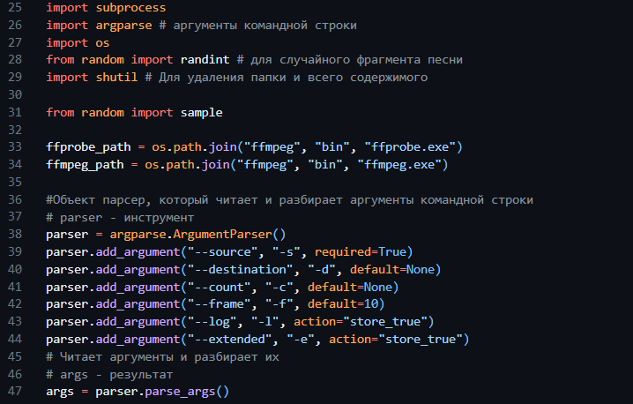
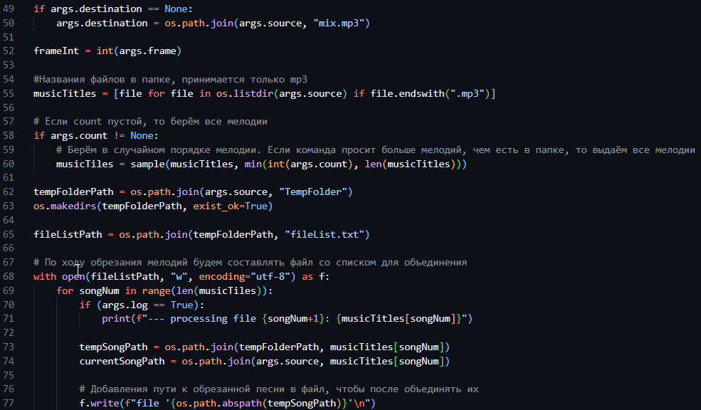
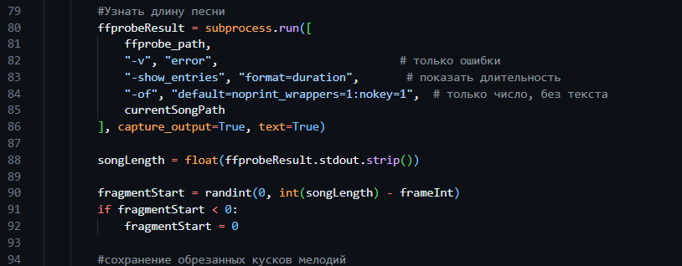
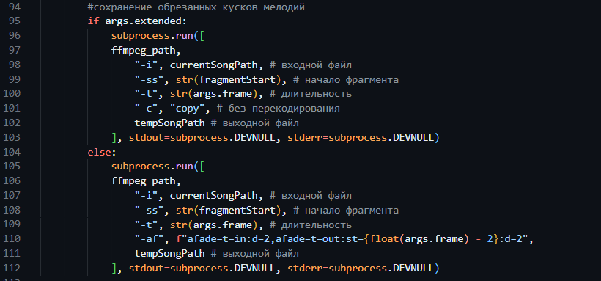
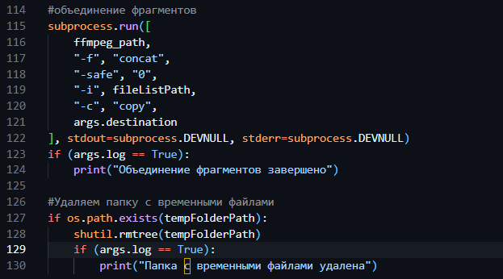
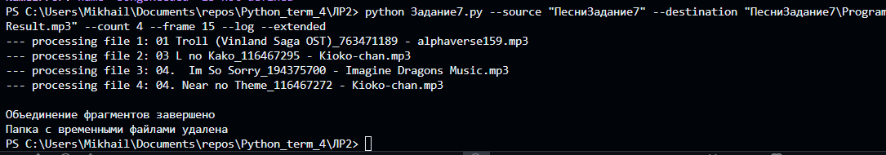
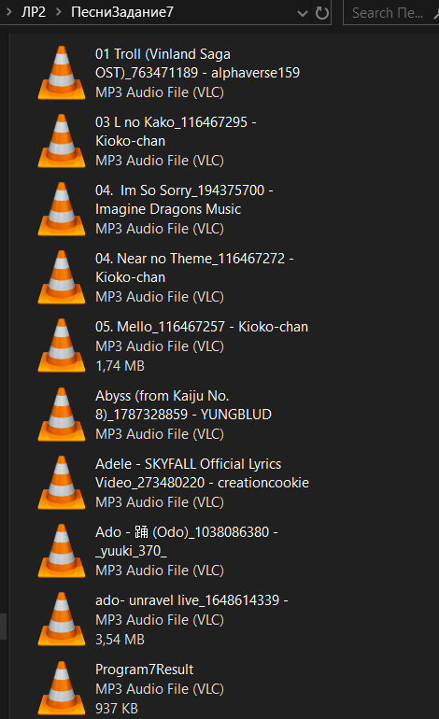
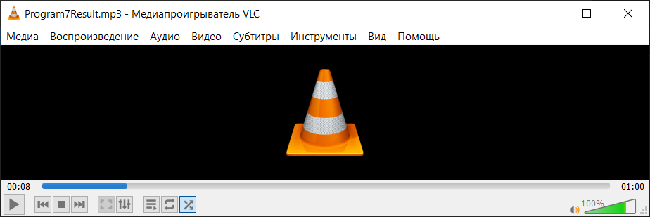
Контрольные вопросы
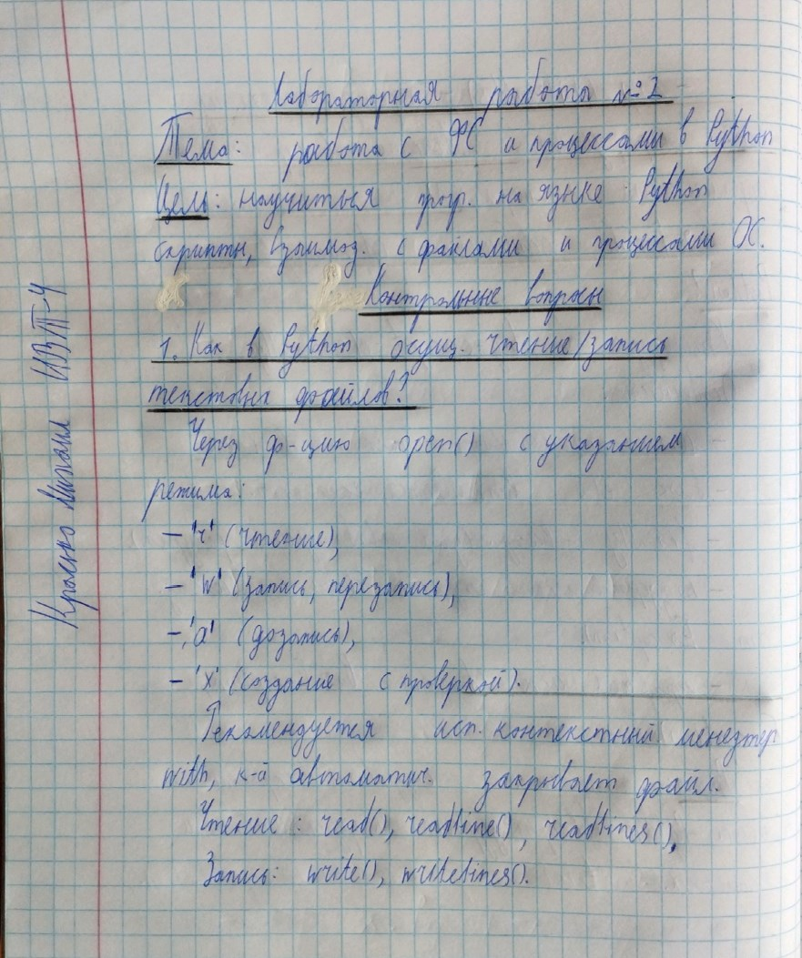
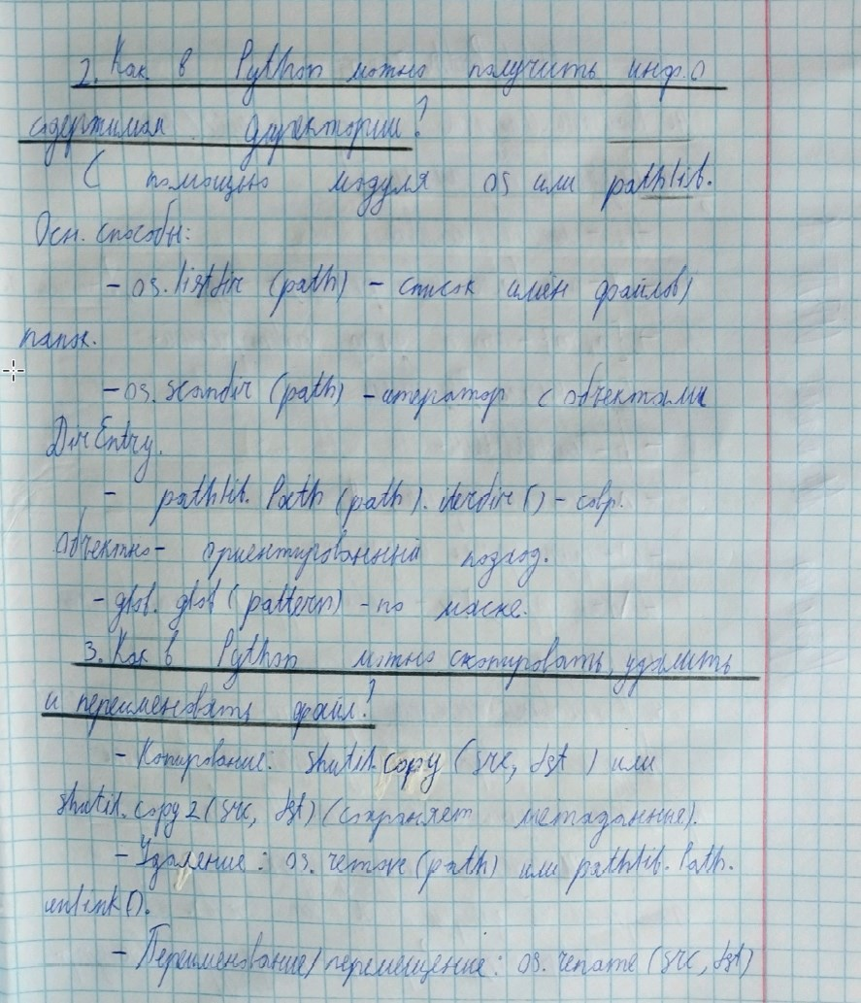
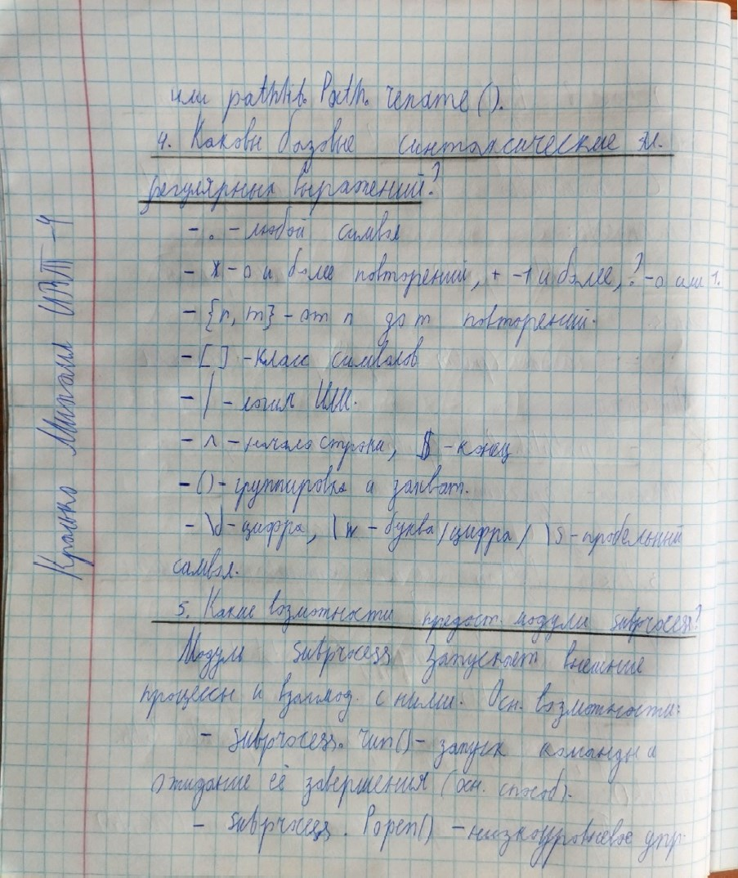
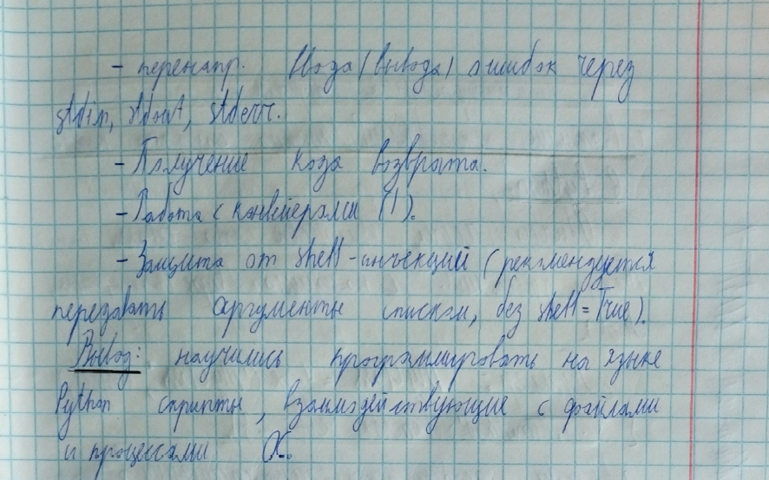
Вывод: научились программировать на языке Python скрипты, взаимодействующие с файлами и процессами операционной системы.

